Skolas karogs, himna

[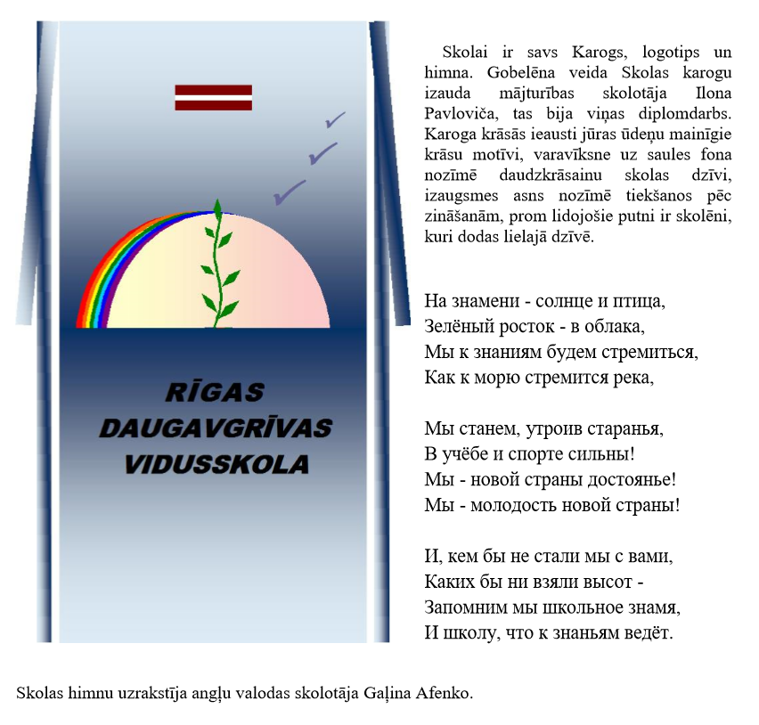](http://www.rdvs.lv/wp-content/uploads/Skolas-karogs-un-himna.png)

Skolas misija

[Skolas misija](http://www.rdvs.lv/wp-content/uploads/Skolas-misija.pdf)

